**Хөвсгөл аймгийн Төмөрбулаг сумын ИТХ-аас 2016 онд**

**Авилгын эсрэг хуулийг болон НАНБХАСЗАСЗУС тухай**

**хуулийг хэрэгжүүлэх, сурталчлах ажлын хүрээнд зохион**

**байгуулсан ажлын товч тайлан**

2016.12.28

**Нэг.Соён гэгээрүүлэх, хууль сурталчлах чиглэлээр зохион байгуулсан ажлаас:**

1.Төмөрбулаг сумын ИТХ-аас орон нутагт сайн засаглалыг бэхжүүлэх, Авилгын эсрэг хуулийг болон НАНБХАСЗУСТХ-ийг хэрэгжүүлэх талаар 2016 онд зохион байгуулах ажлын төлөвлөгөөг боловсруулан оны эхэнд ИТХ-ын даргаар батлуулан хэрэгжилтийг нь зохион байгуулан ажилласан.

2.ИТХ-ын төлөөлөгч нарт Авилгын эсрэг хуулийг болон НАНБХАСЗУСТХ-ийг сурталчлах ажлын хүрээнд ИТХ-ын ажлын албанаас 2 удаа дотоодын сургалтыг 2016 оны 1 сард өмнөх бүрэн эрхийн хугацаанд сонгогдсон төлөөлөгч нарт, 10 сард шинээр сонгогдсон төлөөлөгч нарт зохион байгуулж, гарын авлага материал өгсөн.

3. Төрийн албан хаагч нарт Төрийн албан хаагчийн ёс зүй манлайлал, хариуцлага, хувь хүний хөгжил сэдвээр 4 удаа сургалт явуулсан . Үүнд: аймгийн ИТХ-ын Нутгийн удирдлага хуулийн хэлтсийн ХАСХОМ, ГХУСА хариуцсан мэргэжилтэн Ууганбаяр, Дэлхийн зөн ОУБ-ын ОНХХ хариуцсан ажилтан Баярсайхан, TV 10 телевизийн хөтлөгч оюуны олимпиадын 2 удаагийн тэргүүн байрын шагналт Отгонбаатар, Хөвсгөл аймгийн Ахмад багш нарын холбооны багш нарыг тус тус урьж авчран сургалт, лекцийг зохион байгуулсан.

4.Сумын ЗДТГ-ын төрийн албан хаагч нар болон баг, байгууллагуудын дарга эрхлэгч нар шинээр батлагдсан Захиргааны ерөнхий хуулийн талаар сургалт зохион байгуулж ажилласан.

5. Сумын ИТХ-ын орон нутагт сайн засаглалыг бэхжүүлэх, Авилгын эсрэг хуулийг хэрэгжүүлэх талаар 2016 онд хийх  ажлын төлөвлөгөөнд тусгагдсаны дагуу 2016 оны 10 дугаар сарын 27-ны өдөр Монгол Улсын баатар Дугарын Гунгаагийн нэрэмжит ЕБС-ийн 9-12 ангийн сурагчдын дунд "Авилгын эсрэг хэмтдаа" Дэвжээ тэмцээнийг зохион байгуулав. Уг тэмцээнд 6 ангийн сурагчдын төлөөлөл оролцсоноос  Д.Отгонцэцэг багштай 11-ийн "в" ангийн "Бид авилгал өгөхгүй, авахгүй" баг тэргүүн байранд шалгарч, П.Тогоохүү багштай "11-ийн "б" ангийн "Авилгын эсрэг хамтдаа" баг дэд байрыг, Э.Жаргалмаа багштай 12-ын "а" ангийн "Шударга ёс" баг гутгаар байрыг эзлэв. Уг тэмцээнийг сумын ИТХ-аас 3 дах жилдээ уламжлал болгон зохион байгуулж, хууль сурталчлах арга хэмжээг явуулж байна.

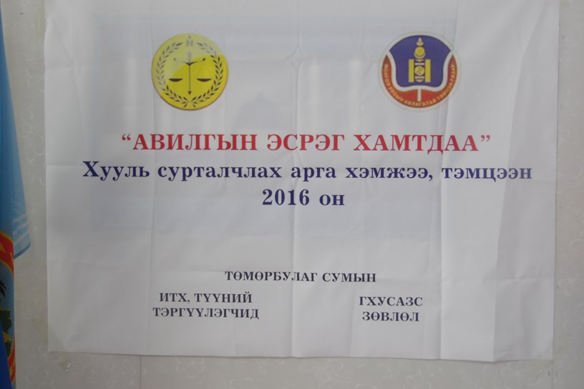 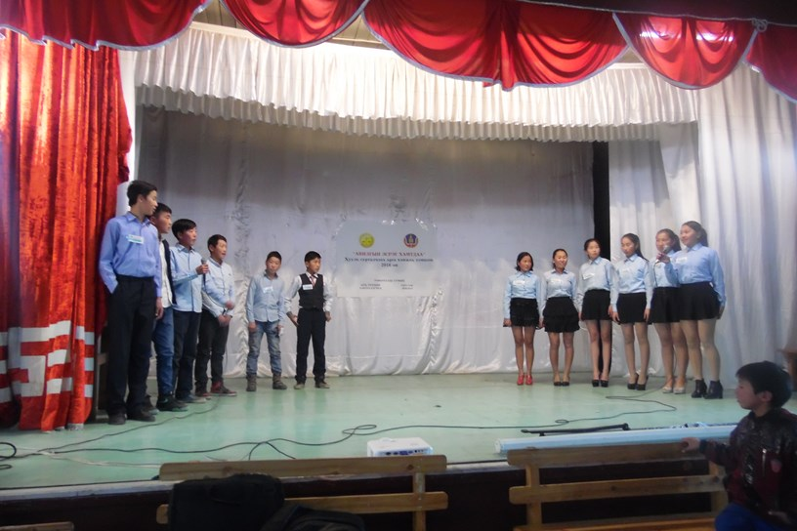

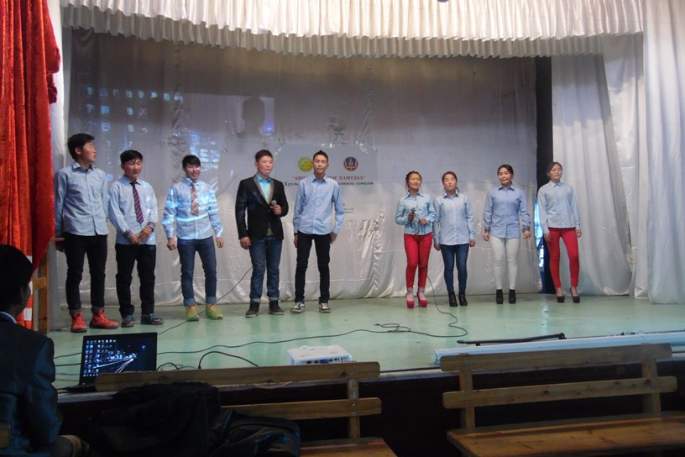 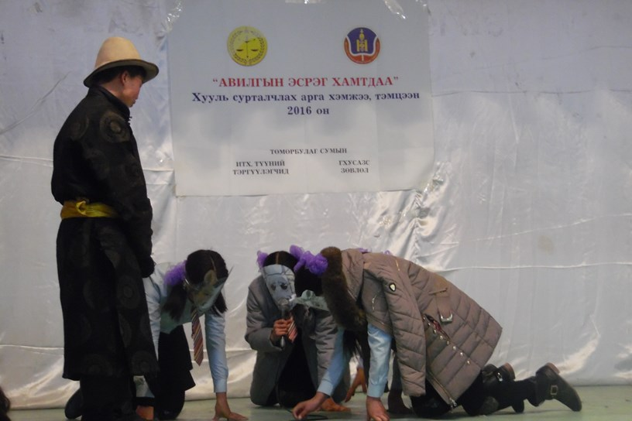

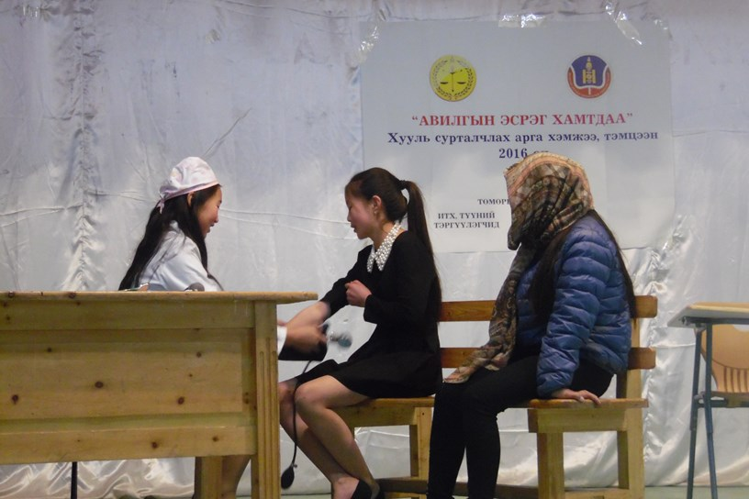 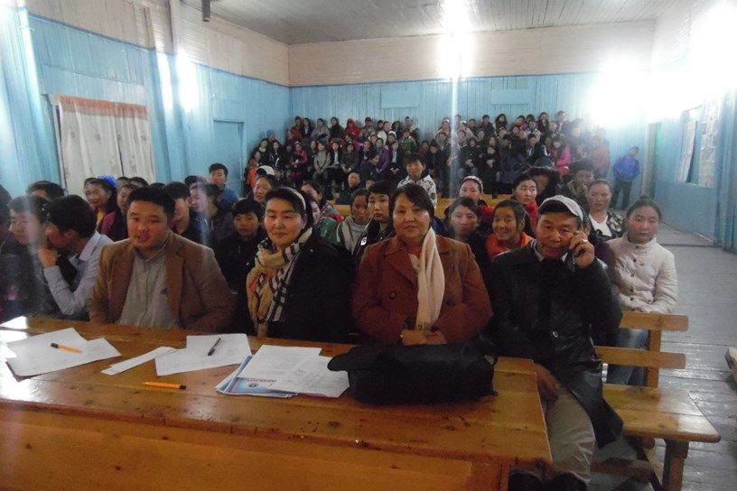

ЕБС-ийн сурагчдын “Авилгын эсрэг Дэвжээ тэмцээн-2016”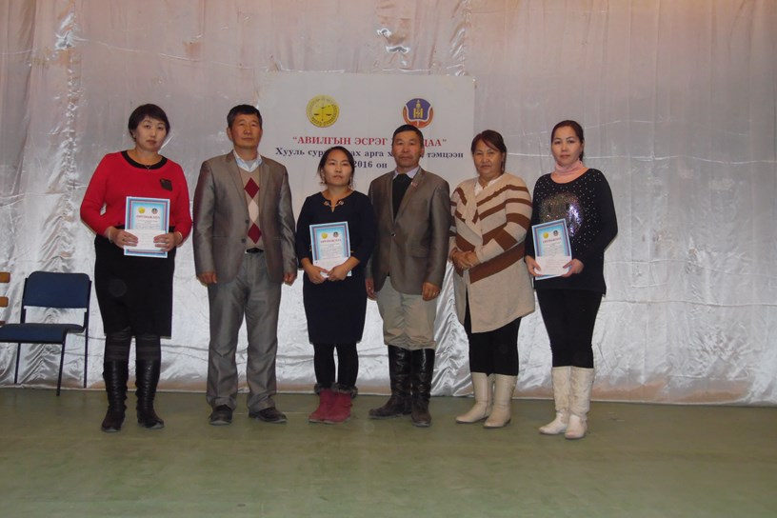 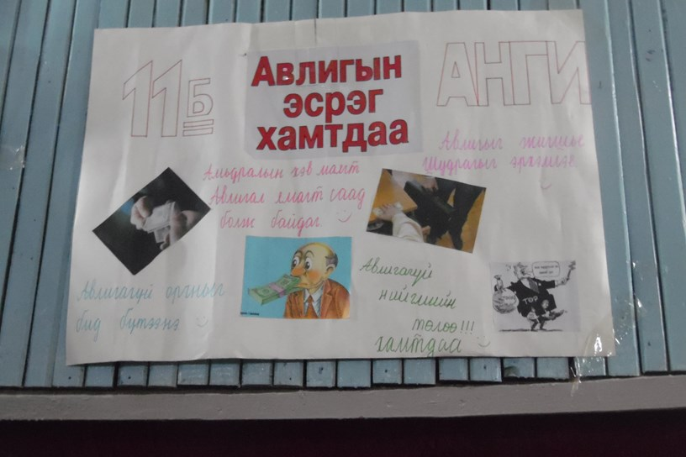

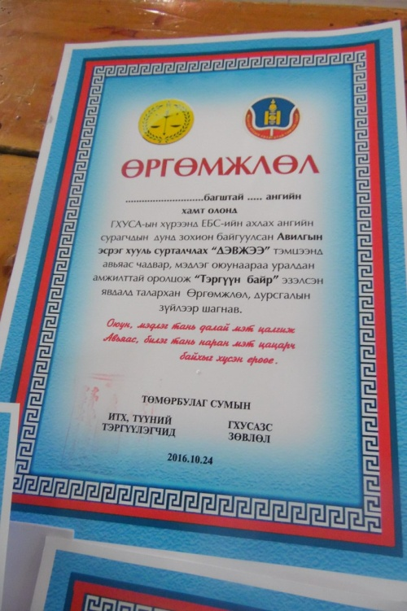 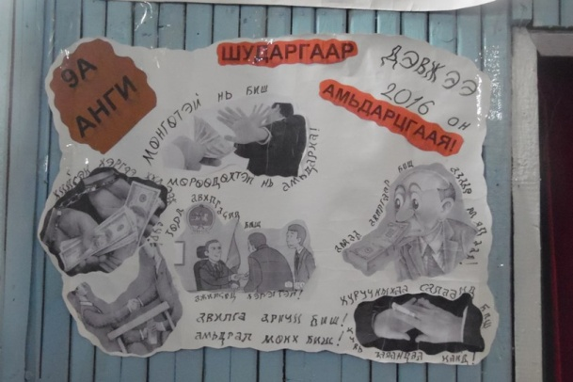 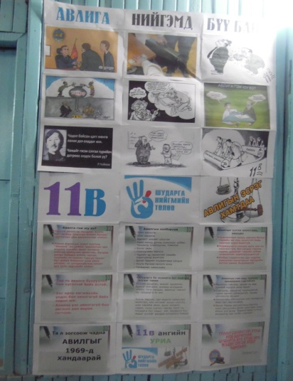 Сумын ИТХ-аас 2014-2015 онд ЕБС-ийн 8-9-р ангийн сурагчдын дунд “Авилгагүй амьдрал, бидний зорилго” сэдэвт эссе бичлэгийн уралдааныг зохион байгуулсан бол 2016 онд Монгол Улсын баатар Д.Гунгаагийн нэрэмжит ЕБС-ийн ахлах ангийн 9-12 дугаар ангийн сурагчдын дунд "Авилгын эсрэг-миний санаа" илтгэлийн уралдааныг зохион байгуулав. Уг уралдаанд 30 гаруй сурагчид илтгэлээ ирүүлснээс 2 дугаар шатанд шалгарсан 5 сурагчид 2016 оны 10 дугаар сарын 27-ны өдөр сумын Иргэний танхимд илтгэл хэлэлцүүлж, дүнгээ гаргалаа. Илтгэлийн уралдааны тэргүүн байранд 12-ын "а" ангийн сурагч Т.Нямдаваа, дэд байранд мөн ангийн сурагч Д.Есөнхүлэг,гутгаар байранд 12-ын "б" ангийн сурагч Б.Батзориг нар шалгарлаа. Шагналыг дэвжээ тэмцээний үеэр сумын ИТХ-ын дарга Г.Бямбасүрэн гардуулсан.

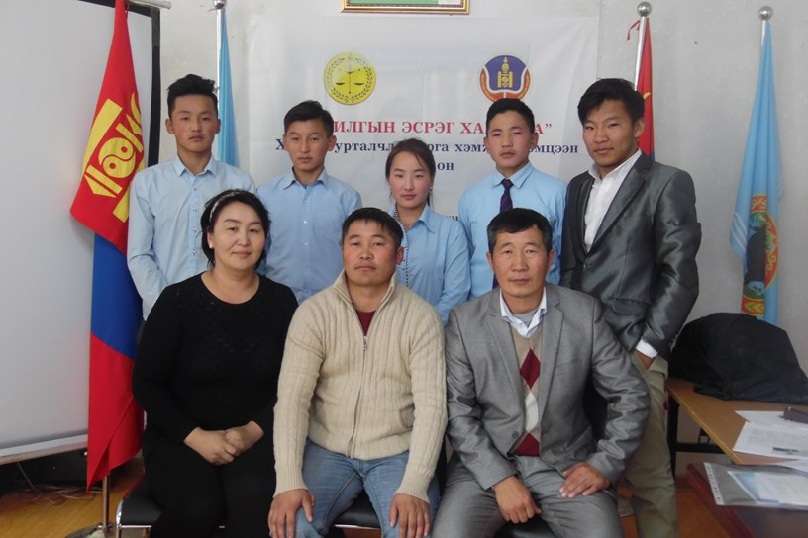 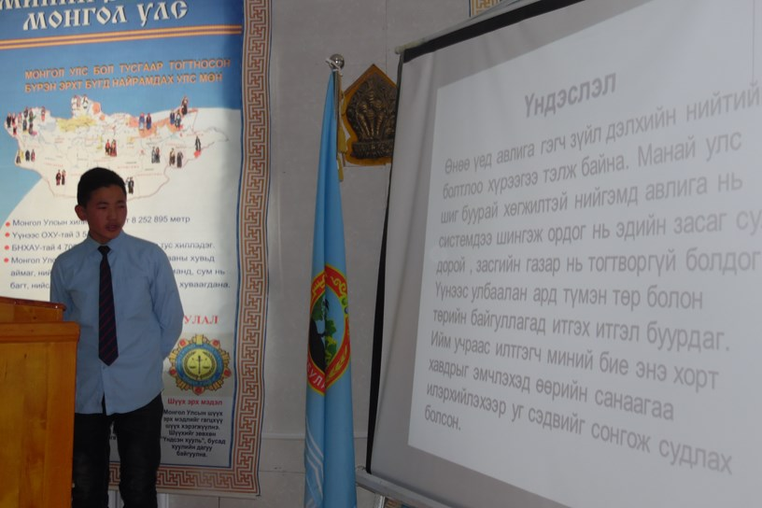

“Авилгын эсрэг –миний санал” илтгэлийн уралдааны үеэр 2016 он

Гурав. ЕБС-ийн 5-7-р ангийн сурагчдын дунд “Авилгын аюул бидний нүдээр” сэдэвт гар зургийн уралдааныг 3 дах жилдээ зохион байгуулан явуулж хууль тогтоомийн сурталчилгаа явуулах ажлыг тогтмолжуулсан.

**Хоёр. ХАСХОМ-ийн бүрдүүлэлт, хяналт шалгалтын чиглэлээр хийсэн ажлаас:**

ИТХ-д ХАСХОМ гаргах албан тушаалтнуудын мэдүүлгийг хуулийн дагуу гаргуулж холбогдох байгууллагад нь хүргүүлсэн.

* ИТХ-д ХАСХОМ гаргах албан тушаалтан нарт мэдүүлэг гаргасан байдлын талаар зөвлөмж гаргаж хүргүүлсэн.
* 2016 онд шинээр сонгогдсон ИТХ-ын төлөөлөгч нарын болон сум, багийн Засаг дарга 24 хүний ХАСХОМ-ийг 30 хоногийн дотор гаргуулж цахимд оруулсан. Мөн шинээр сонгогдсон сум, багийн Засаг дарга нарын ХАСУМ-ийг гаргуулж, Авилгатай тэмцэх газар хянуулахаар хүргүүлсэн.
* ИТХ-аас гаргах ХАСХОМ-ын материалыг холбогдох журам зааврын дагуу баримтжуулан архивын нэгж болгосон.

**Гурав. Иргэдийн оролцоог дээшлүүлэх, ил тод байдлыг хангах, сайн засаглалыг бэхжүүлэх талаар зохион байгуулсан ажлаас:**

* Сумын ИТХ-ын“Tumurbulag.Khovsgol.Khural.mn” цахим хуудсыг ашиглах журмыг боловсруулан ИТХ-ын Тэргүүлэгчдээр батлуулан, журмыг ИТХ-ын төлөөлөгч, баг, байгууллагуудын дарга эрхлэгч нар, ИНХ-ын дарга нарт хувилж хүргүүлэн сурталчлан ажилласан.
* Сумын Иргэдийн Төлөөлөгчдийн Хурлын байгууллага нь Монгол Улсын Ерөнхийлөгчийн Тамгын газар,  Швейцарийн хөгжлийн агентлагийн хамтарсан “Иргэдийн оролцоо” төслөөс 2016 оны 5 дугаар сарын 9-ний өдөр зарласан “Нутгийн хөгжилд иргэний оролцоо” уралдаанд амжилттай оролцож 4 дүгээр байранд шалгарсан.
* 2016 онд зохион Авилгын эсрэг хуулийг болон НАНБХАСЗАСЗУС тухай хуулийг хэрэгжүүлэх, сурталчлах ажлын хүрээнд зохион байгуулсан ажлын мэдээллийг сумын ИТХ-ын ил тод байдлын мэдээллийн самбарт болон ИТХ-ын “Tumurbulag.Khovsgol.Khural.mn” цахим хуудасны хлбогдох дэд цэсэнд тухай бүр нь байршуулсан.

Тайлан бичсэн ИТХТ-ийн нарийн бичгийн

дарга Ц.Бямбадорж